DGZMK verleiht Deutschen Millerpreis 2025 an Prof. Dr. Karin Jepsen und PD Dr. Christina Tietmann
Auszeichnung für interdisziplinäre Forschung zur Behandlung von Patienten mit Stadium IV Parodontitis
Düsseldorf, 3. November 2025 – Die Deutsche Gesellschaft für Zahn-, Mund- und Kieferheilkunde (DGZMK) hat den Deutschen Millerpreis 2025 an Prof. Dr. Karin Jepsen (Universitätsklinikum Bonn) und Privatdozentin Dr. Christina Tietmann (Praxis Aachen/Universitätsklinikum Bonn) verliehen. Mit der höchsten wissenschaftlichen Ehrung der DGZMK werden herausragende Leistungen in der Forschung auf dem Gebiet der Zahn-, Mund- und Kieferheilkunde gewürdigt.
Die Preisträgerinnen wurden für ihre wegweisenden Arbeiten zur Synergie von parodontaler und kieferorthopädischer Therapie bei Patienten mit Stadium IV Parodontitis ausgezeichnet. Diese schwerwiegende Form der Parodontitis ist durch starken Verlust parodontalen Attachments, vertikale Knochendefekte und pathologische Zahnwanderungen gekennzeichnet, die häufig zu funktionellen Beeinträchtigungen, Bisskollaps und ästhetischen Problemen führen.
Jepsen und Tietmann konnten zeigen, dass eine interdisziplinäre Behandlung, bestehend aus regenerativer parodontalchirurgischer Therapie und anschließender kieferorthopädischer Zahnbewegung, nicht nur möglich, sondern auch langfristig erfolgreich ist. Eine Langzeitstudie über zehn Jahre belegte die Stabilität von über 95 Prozent der behandelten Zähne, sofern die Patienten in eine engmaschige unterstützende Parodontaltherapie eingebunden waren. Zudem konnte erstmals nachgewiesen werden, dass ein früher Beginn der kieferorthopädischen Therapie bereits vier Wochen nach parodontaler Regeneration zu ebenso guten oder sogar besseren parodontalen Ergebnissen führt als ein späterer Beginn, was die Gesamtbehandlungszeit deutlich verkürzt.
Die Arbeiten der Preisträgerinnen tragen zudem zu einem besseren Verständnis der Patientenperspektive bei: Patienten berichten über eine signifikante Verbesserung ihrer Oral Health-related Quality of Life (OHRQL), da Funktion, Ästhetik und Zahnerhalt wiederhergestellt werden konnten. Die Forschung hat wichtige evidenzbasierte Empfehlungen für die europäische S3-Leitlinie zur Therapie von Parodontitis Stadium IV geliefert und zeigt die zunehmende Bedeutung eines zahnerhaltenden, interdisziplinären Ansatzes im Vergleich zu implantatgestütztem Zahnersatz.
„Wir konnten nachweisen, dass die kombinierte parodontal-kieferorthopädische Therapie selbst bei stark geschädigten Zähnen langfristige Stabilität sowie funktionelle und ästhetische Wiederherstellung ermöglicht“, erklärten Jepsen und Tietmann und dankten den beteiligten Kieferorthopäden für die exzellente Zusammenarbeit.

Über den Deutschen Millerpreis

Der Deutsche Millerpreis ist die höchste wissenschaftliche Auszeichnung der DGZMK. Benannt nach Willoughby D. Miller (1853–1907), einem Pionier der modernen Zahnheilkunde, wird der Preis seit 1908 vergeben. Die mit 10.000 Euro dotierte Ehrung würdigt herausragende wissenschaftliche Leistungen auf den Gebieten der Zahn-, Mund- und Kieferheilkunde und wird jährlich im Rahmen des Deutschen Zahnärztetages verliehen.

Foto:
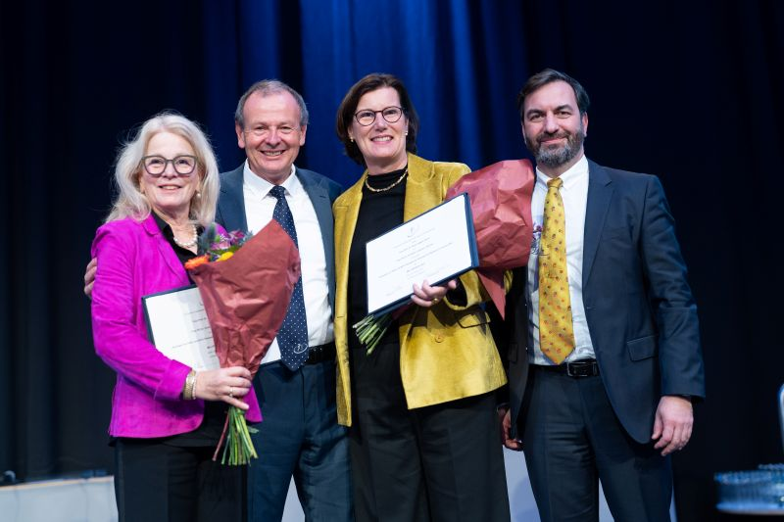

BU: Der Deutsche Millerpreis 2025 wurde auf dem Gemeinschaftskongress / dem Deutschen Zahnärztetag an Prof. Dr. Karin Jepsen (li.) und Priv.-Doz. Dr. Christina Tietmann von Prof. Dr. Dr. Jörg Wiltfang (Präsident der DGZMK) verliehen. re.: Dr. Bijan Vahedi (Vizepräsident der DGZMK)
Foto: DGZMK/Jonas Güttler

Bei Abdruck Beleg erbeten

Über die Deutsche Gesellschaft für Zahn-, Mund- und Kieferheilkunde (DGZMK) und die Akademie Praxis und Wissenschaft (APW)

Die Deutsche Gesellschaft für Zahn-, Mund- und Kieferheilkunde (DGZMK) wurde im Jahr 1859 gegründet und zählt damit zu den ältesten medizinischen Vereinigungen in Deutschland. Heute versammeln sich unter dem Dach der DGZMK mehr als 27.000 zahnärztliche Mitglieder in 43 wissenschaftlichen Fachgesellschaften, Arbeitskreisen und Arbeitsgemeinschaften.
Die DGZMK bildet somit das Sprachrohr der zahnmedizinischen Wissenschaft gegenüber Politik, Öffentlichkeit und anderen Interessenvertretungen. Sie liefert die Grundlagen für die Sicherstellung der Qualität zahnärztlicher Maßnahmen, zum Beispiel durch die Herausgabe von Leitlinien.
Zu den satzungsgemäßen Aufgaben der DGZMK gehört der Wissenstransfer von der Wissenschaft in die zahnmedizinische Praxis. Dies gelingt unter anderem durch das Angebot kontinuierlicher Fortbildungen der zur DGZMK gehören- den Akademie Praxis und Wissenschaft (APW), die im Jahr 1974 gegründet wurde.

Pressekontakt

Deutsche Gesellschaft für Zahn-, Mund- und Kieferheilkunde e.V. (DGZMK)
Dr. med. dent. Kerstin Albrecht
Presse- und Öffentlichkeitsarbeit
Telefon: +49 211 610198-15
E-Mail: presse@dgzmk.de
Liesegangstr. 17 a
40211 Düsseldorf

